1. 进入openfire服务器的插件目录下（openfire进程可以处在运行状态）：

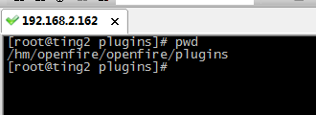

1. 上传插件jar包到该路径下：

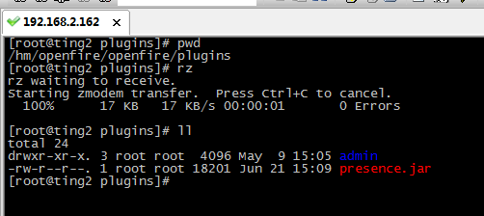

1. 稍等片刻，openfire会自动解压此插件并安装：

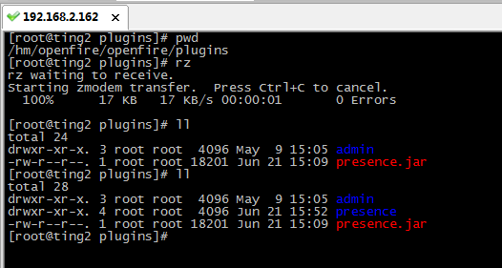

1. 此时登陆openfire后台管理页面：

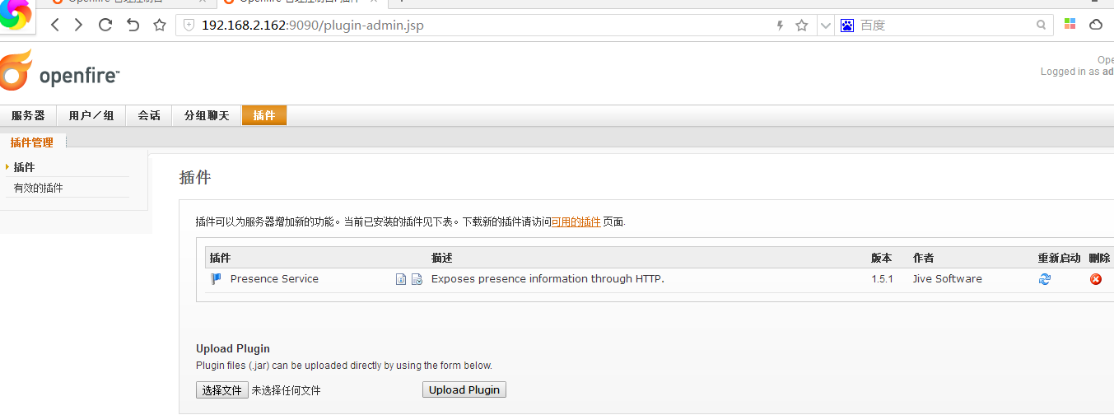

发现已经有了presence的插件。

1. 此时设置一下该插件：

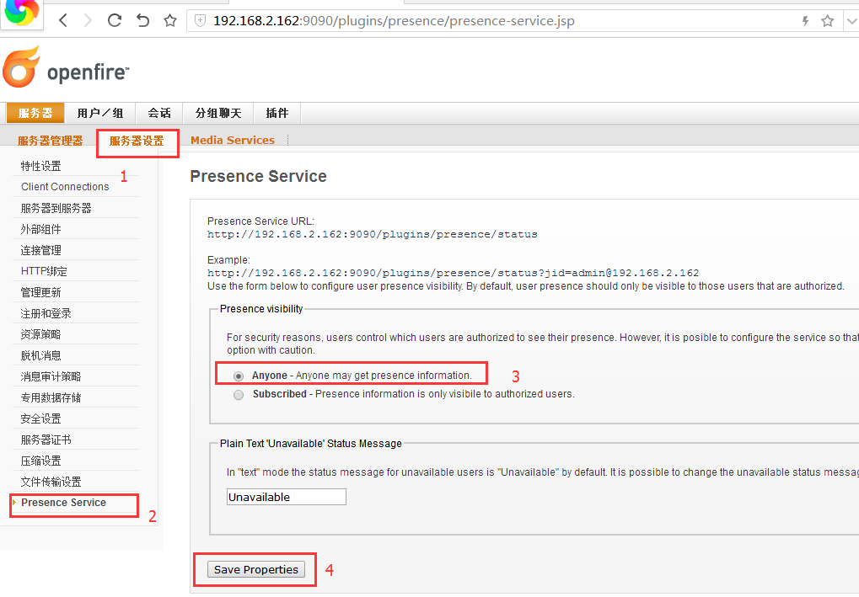

分别按照1~4的顺序操作即可。

备注：卸载方式：

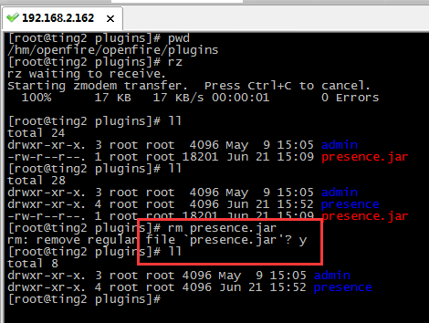

直接在 openfire的插件目录下，输入 rm presence.jar ，openfire即会自动卸载并删除该插件。

